Mu Mega&Micro Proyectos en Electrónica.

Materiales: Alarma contra incendios.

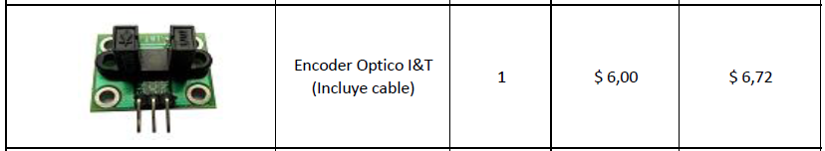

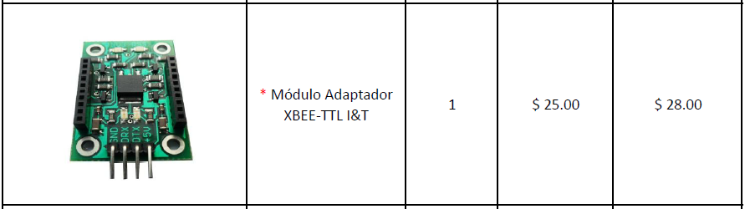



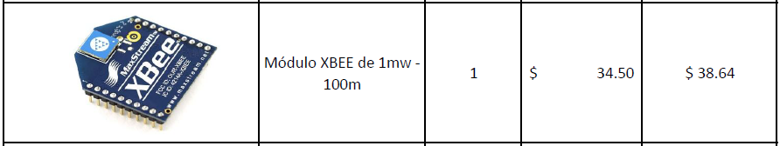



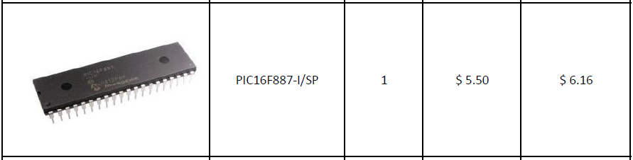



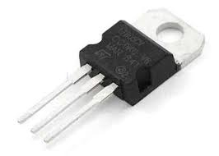

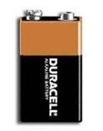

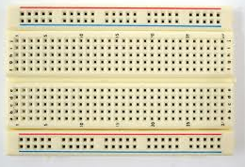



Total materiales aproximado: $160

Programación 2 pic y mano de obra:$50